

**KONYA İLİ**

**SELÇUKLU İLÇESİ**

**Dumlupınar Mahallesi 45823/4, 45823/5, 45823/6, 45823/7**

**45824/2, 45824/3, 45824/4, 45824/5**

**Parseller (Rezerv Yapı Alanı)**

**1/1000 Ölçekli Uygulama İmar Planı Değişikliği**

**Açıklama Raporu**

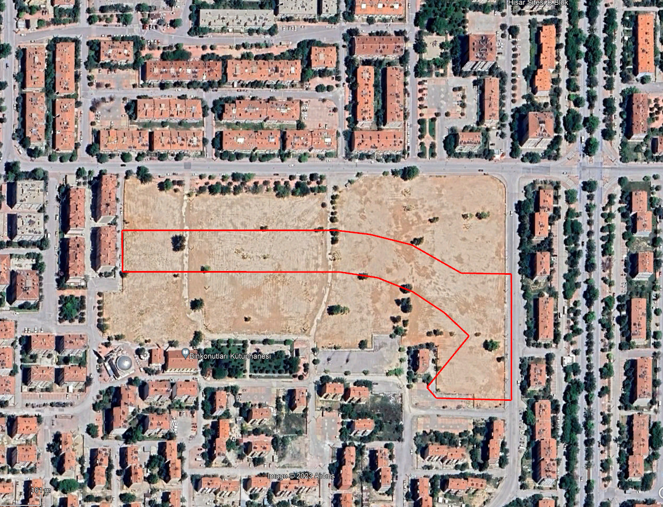



**Konya İli, Selçuklu İlçesi, Dumlupınar Mahallesi, Muhtelif Parsellerdeki (Rezerv Yapı Alanı) yapı yaklaşma mesafelerinin düzenlenmesine ilişkin hazırlanan 1/1000 ölçekli Uygulama İmar Planı Değişikliği**

**EKİ**

**PLAN AÇIKLAMA RAPORUDUR.**

**-Bu Plan Açıklama Raporu kapak dahil14sayfadır-**

İÇİNDEKİLER

1. GİRİŞ 3

1.1. İlçenin Konumu ve Özellikleri 3

1.2. Rezerv Yapı Alanının Konumu ve Özellikleri 4

2. MEVCUT İMAR PLANLARI 5

2.1. 1/100.000 Ölçekli Çevre Düzeni Planı 5

2.2. 1/25.000 Ölçekli Nazım İmar Planı 6

2.3. 1/5000Ölçeki Nazım İmar Planı 7

2.4.1/1000 Ölçekli Uygulama İmar Planı 8

3.KURUM-KURULUŞ GÖRÜŞLERİ 9

4.JEOLOJİK DURUM 9

5.PLAN DEĞİŞİKLİĞİ GEREKÇESİ 10

6.REZERV YAPI ALANI ÇEVRESİ PLAN BÜTÜNLÜĞÜ 11

7. ARAZİ FOTOĞRAFLARI 12

ŞEKİLLER DİZİNİ

Şekil 1. İlçenin konumu 3

Şekil 2. Rezerv Yapı Alanının konumu 4

Şekil 3. Rezerv Yapı Alanının çevre düzeni planındaki yeri 5

Şekil 4. Rezerv Yapı Alanının 1/25000 ölçekli nazım imar planındaki yeri 6

Şekil 5. Rezerv Yapı Alanının 1/5000 ölçekli nazım imar planındaki yeri 8

Şekil 6. Rezerv Yapı Alanının 1/1000 ölçekli uygulama imar planındaki yeri 8

Şekil 7. Öneri Uygulama imar planı değişikliği 11

Şekil 8. Rezerv Yapı Alanı ve yakın çevresi plan bütünlüğü 11

# 1. GİRİŞ

## 1.1. İlçenin Konumu ve Özellikleri

İlçe Konya’nın merkez 3 ilçesinden biri olup, il merkezine olan uzaklığı yaklaşık 3km’dir. İlçenin deniz seviyesinden ortalama yüksekliği 1.016 metredir. İlçenin, kuzeyinde Sarayönü, Kadınhanı, güneyinde Meram, Karatay, batısında Derbent ve doğusunda yine Karatay ilçesi bulunmaktadır. İlçenin yüzölçümü 1.836,3 km²’dir

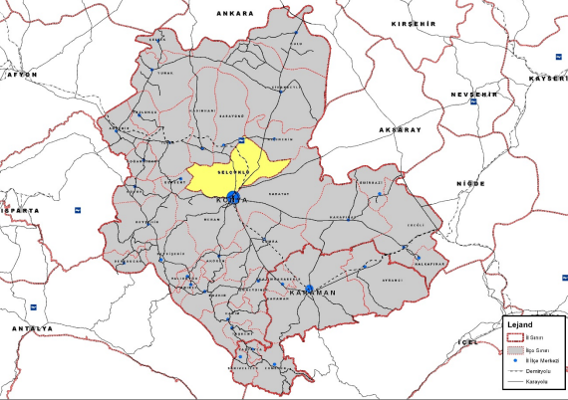

Şekil 1. İlçenin konumu

2011 yılında yapılan sosyal gelişmişlik endeksi çalınmasına göre ilçe Konya’da bulunan 31 ilçe arasında 1. Sırada yer alırken 2013 yılında da aynı sırasını koruyarak bölgenin en gelişmiş ilçesi konumundadır. İlçe 2019 İlçeler arası gelişmişlik sırasında ise yine ilk sıradadır.

Selçuklu'nun nüfusu; 12.11.2012 tarih ve 6360 sayılı Kanunla mahalle statüsüne dönüşen belde ve köyler de dâhil olmak üzere 2022 yılı itibariyle **690.667** kişidir. İlçenin nüfusu devamlı yükseliş trendinde olup son 4 yılda her yıl ortalama 10.500 nüfus artışı yaşanmıştır.

İlçede havaalanı, yüksek hızlı tren garı, otogar ve önemli karayollarının varlığı ilçenin erişilebilirliğinin yüksek olmasında önemli rol oynamaktadır.

## 1.2. Rezerv Yapı Alanının Konumu ve Özellikleri

Planlama alanı Konya’nın Selçuklu ilçesi Dumlupınar Mahallesinde (Tapu Mahallesi) yer almaktadır.

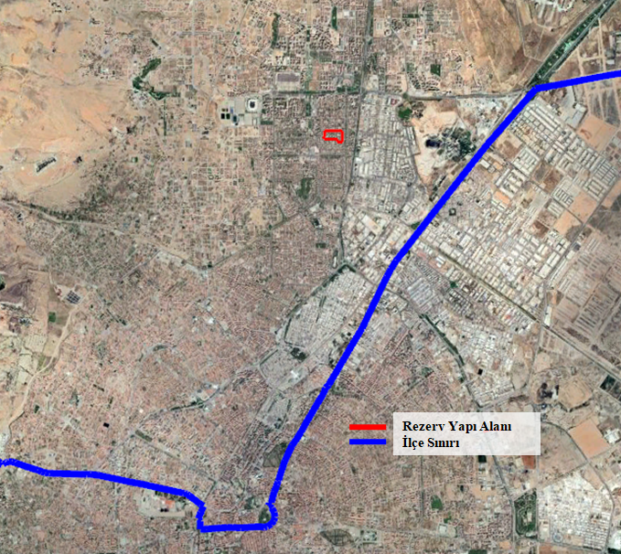

Şekil 2. Rezerv Yapı Alanının konumu

Rezerv yapı alanı İlçenin Önemli ulaşım aksı olan Yeni İstanbul Caddesi’ne olan uzaklığı 500m, Konya Otogarına yaklaşık 1.3km, Konya Havalimanına yaklaşık 11km, Selçuklu Yüksek Hızlı Tren Garına yaklaşık 7.5km mesafededir. Ayrıca alan Mevlana Müzesine 11km, Alaaddin Tepesi’ne 10km, Kelebekler Vadisi’ne 5.5km, Konya Stadına 2.5km uzaklıktadır.

Planlama alanı Bakanlık Makamı'nın 01.03.2021 tarih ve 386856 sayılı Olur ile Rezerv Yapı Alanı olarak belirlenmiştir.

# 2. MEVCUT İMAR PLANLARI

## 2.1. 1/100.000 Ölçekli Çevre Düzeni Planı

Planlama alanı Çevre Düzeni Planında M29 Paftasına isabet etmektedir. Söz konusu planlama alanı 16.04.2018 tarihli 644 sayılı Çevre ve Şehircilik Bakanlığı’nın Teşkilat ve Görevleri Hakkında Kanun Hükmünde Kararname’nin 7. Maddesi uyarınca Bakanlık Makamının Olur’u ile onaylı Konya Karaman Planlama Bölgesi 1/100.000 Ölçekli Çevre Düzeni Planı Revizyonunda **“Kentsel Meskûn (Yerleşik) Alan”**da kalmaktadır.

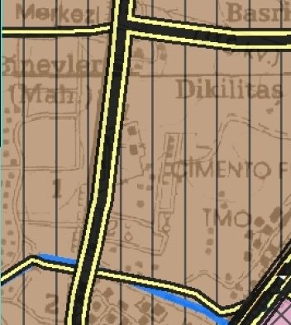

Şekil 3. Rezerv Yapı Alanının çevre düzeni planındaki yeri

Çevre düzeni planı plan hükümlerinde “**Kentsel Meskun (Yerleşik) Alan:** Büyükşehir ve/veya belediye sınırları içinde var olan, içerisinde boş alanları barındırsa da büyük oranda kentsel yapılaşmasını tamamlamış olan alanlardır” şeklinde tanımlanmıştır.

## 2.2. 1/25.000 Ölçekli Nazım İmar Planı

Plan değişikliğine konu olan alan Konya Büyükşehir Belediye Meclisi’nin 15.07.2016 tarih 791 sayı kararı ile onaylanan Konya Merkez Planlama Alt Bölgesi 1/25000 ölçekli Nazım İmar Planında; **“Orta Yoğunlukta (151-300Kişi/ha) Mevcut Konut Alanı”** nda kalmaktadır.

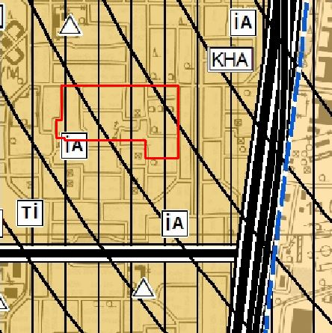

Şekil 4. Rezerv Yapı Alanının 1/25000 ölçekli nazım imar planındaki yeri

1/25000 ölçekli Nazım İmar Planı plan hükümlerinde **Mevcut Konut Alanları:** Bu planda Yüksek, Orta, Düşük ve Seyrek yoğunlukta gruplanmış, kentsel, kırsal veya yarı kırsal yerleşim dokusunu oluşturan konut yapılaşmalarının bulunduğu alanlardır**”** şeklinde tanımlanmıştır.

Ayrıca 1/25000 ölçekli Nazım İmar Planı Özel Hükümleri Başlığının 3.1.1.maddesinde Konut Alanlarına ilişkin aşağıdaki hükümler yer almaktadır;

**3.1.1.1.** Mevcut konut alanlarında, alt ölçekli planların yapımı aşamasında dikkate alınacak brüt nüfus yoğunlukları;

Yüksek Yoğunlukta: 301-600 kişi/ha

Orta Yoğunlukta: 151-300 kişi/ha

Düşük Yoğunlukta: 51-150 kişi/ha

Seyrek Yoğunlukta: 50 kişi/ha altında

**3.1.1.2.** Bu plan kararlarına dayalı olarak hazırlanacak 1/5000 ölçekli nazım imar planlarında brüt yoğunluklar, alan genelinde yukarıda yer verilen alt ve üst değerler dikkate alınarak belirlenecektir.

**3.1.1.3.** Onaylı imar planı bulunan alanlarda, yukarıda yer verilen brüt yoğunluk gruplamalarına uygun olan bölümlerde, var olan yoğunluk değerlerinin arttırılmaması esastır. Bu tür alanlar için, bu planda verilmiş yoğunluk üst değerleri hak oluşturmaz.

**3.1.1.4.** Mevcut alt ölçekli planlarda var olan yoğunluk değerlerinin, yerleşmenin planlama nüfusunun üstünde bir nüfus değerinin oluşmasına ve konut alanlarının sağlıksız alanlara dönüşmesine neden olduğu tespit edilen yerleşmelerde, yoğunluk değerlerinin 1/5000 ölçekli nazım imar planı çalışmalarında yeniden ele alınarak azaltılması sağlanacaktır.

**3.1.1.5.** Mevcut konut alanlarının, yalnızca kentsel dönüşüm, yenileme vb. uygulamalara konu olacak bölümlerinde yapılacak düzenlemelerde, yoğunluk artışlarının zorunlu hale gelmesi durumunda, yoğunluklar bu planda yer verilen üst sınırlar ve yerleşme için öngörülen toplam nüfus değerleri aşılmadan, 1/5000 ölçekli nazım imar planlarında yapılacak düzenlemelerle arttırılabilir.

**3.1.2. Gelişme Konut Alanları:** Bu planda Yüksek, Orta, Düşük ve Seyrek yoğunlukta gruplandırılmış, kentsel, kırsal ve yarı kırsal nitelikte yerleşim dokusunu oluşturacak konut yapılaşmasına uygun alanlardır.

## 2.3. 1/5000Ölçeki Nazım İmar Planı

Planlama alanı Çevre, Şehircilik ve İklim Değişikliği Bakanlığının 31.05.2023 tarih ve 6541513 sayılı kararı ile onaylı 1/5000 ölçekli Nazım İmar Planında “**Mevcut Konut Alanı** **(Orta Yoğunluk 151-300 kişi/ha) Park ve Yeşil Alan** ”da kalmaktadır.

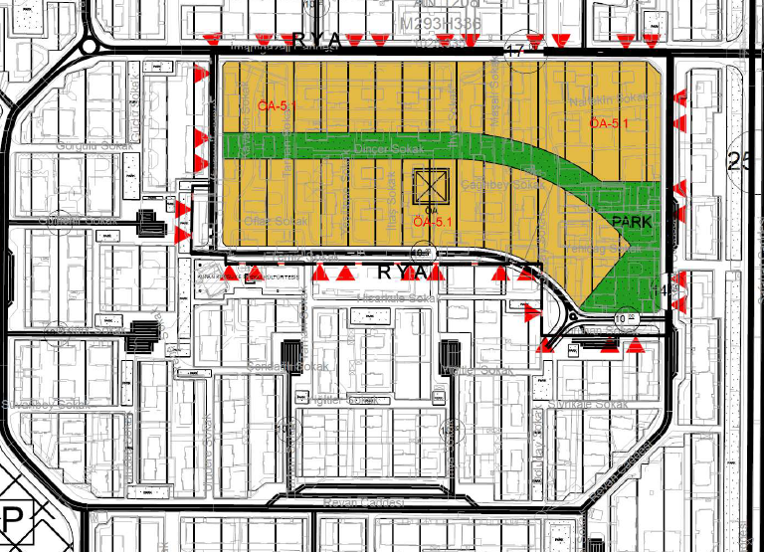

Şekil 5. Rezerv Yapı Alanının 1/5000 ölçekli nazım imar planındaki yeri

## 2.4.1/1000 Ölçekli Uygulama İmar Planı

Planlama alanı Çevre, Şehircilik ve İklim Değişikliği Bakanlığının 31.05.2023 tarih ve 6541513 sayılı kararı ile onaylı 1/1000 ölçekli Uygulama İmar Planında “**Yerleşik Konut Alan, Park Alanı**”nda kalmaktadır.

Alanın yapılaşma koşulları incelendiğinde TAKS:0,40, Emsal:1,50, Yencok:18,50m’dir. Ayrıca konut alanlarında yapı yaklaşma mesafesi her cephede 5 metre olacak şekilde planlanmıştır.

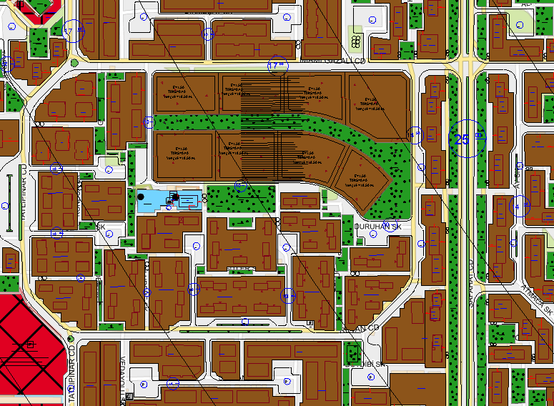

Şekil 6. Rezerv Yapı Alanının 1/1000 ölçekli uygulama imar planındaki yeri

# 3.KURUM-KURULUŞ GÖRÜŞLERİ

Rezerv yapı alanına dair imar planı çalışmalarına altlık oluşturması amacıyla MEDAŞ(Meram Elektrik Dağıtım Anonim Şirketi), ENERYA, Devlet Hava Meydanları İşletmesi Genel Müdürlüğü ve KOSKİ (Konya Su ve Kanalizasyon İdaresi Genel Müdürlüğü) kurumlarından görüş talep edilmiş olup imar planına esas kurum görüşleri ek CD de yer almaktadır.

# 4.JEOLOJİK DURUM

Konya Büyükşehir Belediyesinin hazırlatmış olduğu ve 28.03.2023 tarihinde onaylanmış “İmar Planına Esasa Mikrobölgeleme Jeolojik Etüt Raporu” doğrultusunda söz konusu alan “Önlemli Alan 5.1”de kalmaktadır. Rapora göre

İnceleme alanına morfolojik olarak eğim genellikle %0-5 aralığında olduğu, jeolojik açıda emel zemini çal-kıl kum, silt, kil birimlerin oluşturduğu; jeoteknik açıdan önlem alınmadığı taktirde taşıma gücü, şişme, oturma, sıvılaşma vb. mühendislik sorunlarının olabileceği ve doğal afet tehlikesi yönünden nispeten yüksek zemin büyütmesi ve düşük zemin hakim periyotlarının beklendiği alanlar “Önlemli Alanlar 5.1” olarak değerlendirilmiştir. Bu alanlarda alınması gereken önlemler ise aşağıda sıralanmıştır.

* Bu alanlarda parsel bazı temel ve zemin etütlerinde, heterojen zemin koşullarından kaynaklanabilecek taşıma gücü, şişme, farklı oturma vb. problemleri ayrıntılı olarak belirlenmelidir.
* Emin yatay yönde değişim gösterebileceğinden yapılarda farklı oturmalara karşı temel tip ve temel derinliği parsel bazında yapılacak olan zemin etütlerinde ayrıntılı olarak belirlenmelidir.
* Zemin profilindeki birimlerin neden olabileceği oturma, farklı oturma, şişme vb. riskler zemin ve temel etüt çalışmalarında belirlenerek yapı-zemin etkileşimine uygun olarak temel sistemi geliştirilmeli ve zemin deformasyonlarına karşı yapı ve temel güvenliği açısından gerekli önlemler ve zemin iyileştirilmeleri uygulanmalıdır.
* Derin kazıklarda oluşacak şevler açıkta bırakılmamalı, uygun projelendirilmiş istinat yapıları ile desteklenmelidir. Bitişik parsellerde kazıdan etkilenebilecek yapı veya tesisler varsa her türlü temel ve yol kazıdı yapılmadan önce mutlaka istinat duvarları ve iksa sistemleri ile desteklenmelidir.
* Yüzey ve atık sularının ortadan uzaklaştırılmasına yönelik drenaj sistemleri oluşturulmamasına özen gösterilmelidir.
* Yapı temelleri homojen birimlere oturtulmalıdır. Temellerin dolgu birim üzerine oturtulmamasına özen gösterilmelidir.
* Bina ve/veya yapı temellerini kaya birimlerin ayrışmamış sağlam kesimlerine oturtulmalı veya taşıttırılmalıdır.
* Sığ temel derinliğine sahip hafif yapılar ve altyapı unsurları için şişme potansiyelleri göz önünde bulundurulmalı ve bu alanlarda zemin iyileştirme yöntemleri kullanılarak zemin dayanım parametreleri arttırılmalıdır.
* Projeye esas temel ve zemin etütlerinde kontrolsüz yapay dolgu kalınlıları ve yayılımları belirlenmelidir. İnşaat yapılacak alandaki kontrolsüz yapay dolgular tamamen kaldırılmalıdır.
* Yapılaşmalarda 01.01.2019 tarihinde yürürlüğe giren Türkiye Bina Deprem Yönetmeliği ile Afet Bölgelerinde Yapılacak Yapılar Hakkındaki Yönetmelik hükümleri titizlikle uyulmalıdır.

Bu alanlar 1/5000 ve 1/1000 ölçekli yerleşime uygunluk haritasında “ÖA-5.1.” sembolü ile gösterilmiştir. Söz konusu ölçekli haritalar ek CD de yer almaktadır.

# 5.PLAN DEĞİŞİKLİĞİ GEREKÇESİ

Rezerv yapı alanında 31.05.2023 tarih ve 6541513 onaylı imar planı değişikliğinde konut adalarının parka bakan cephelerinde yapı yaklaşma mesafesi 5m olarak belirlenmiştir. Söz konusu plana göre parseller oluşturulmuş ve kentsel dönüşüm için yapılacak olan yapıların mimari proje çalışmalarına başlanmıştır.

Uygulama projeleri aşamasında planlanan otopark rampasının Planlı Alanlar İmar Yönetmeliğinin 16.maddesini 5 fıkrasına ( Otopark rampaları ön bahçe boyunca yola paralel yapılamaz.) aykırı olacağı tespit edilmiştir. Bu nedenle parsellerin park cephelerindeki çekme mesafeleri düzenlenerek uygulamanın mevzuata uygun hale getirilmesi amaçlanmıştır.

Yapılan plan değişiklinde yapı çekme dışında (emsal, taks, yapı yüksekliği vb.) herhangi bir değişiklik yapılmamıştır.

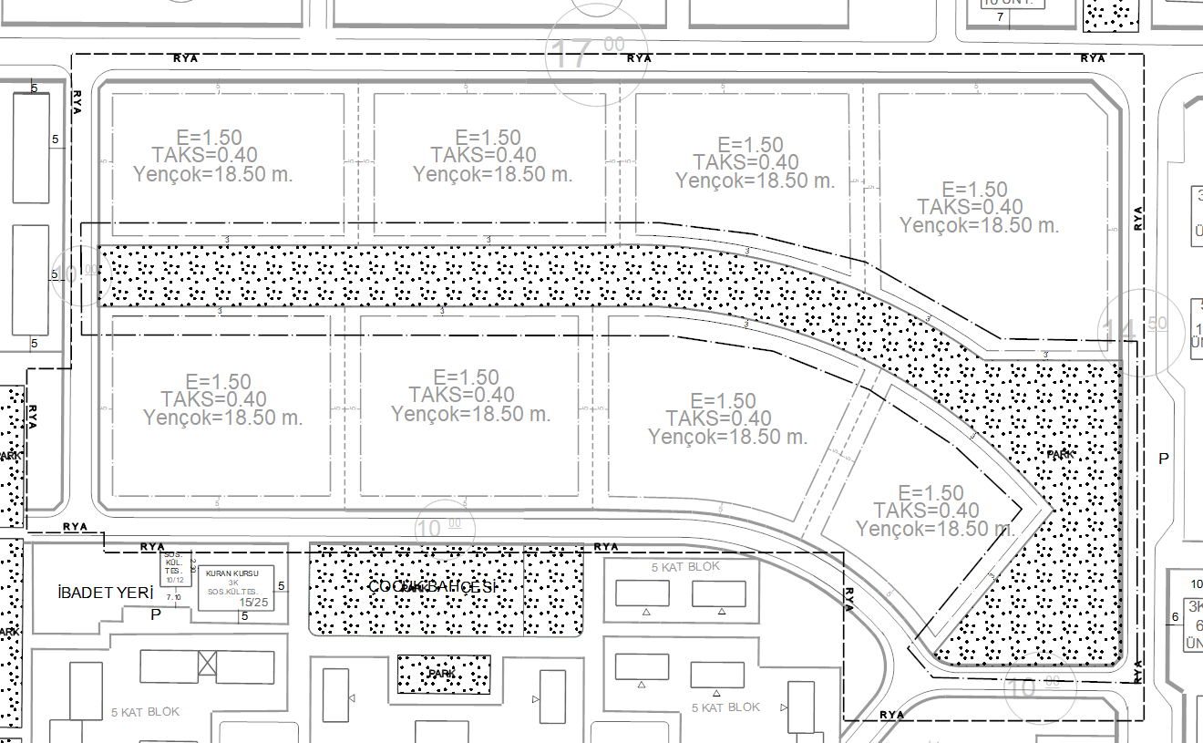

Şekil 7. Öneri Uygulama imar planı değişikliği

# 6.REZERV YAPI ALANI ÇEVRESİ PLAN BÜTÜNLÜĞÜ

Rezerv Yapı Alanında var olan imar planında ve yapılarda bulunan sorunlar alanın güney bölgesinde de bulunmaktadır. Bu sebeple bütüncül bir plan yaklaşımı ile alanında sorunları dikkate alınarak plan çalışması yapılacaktır.

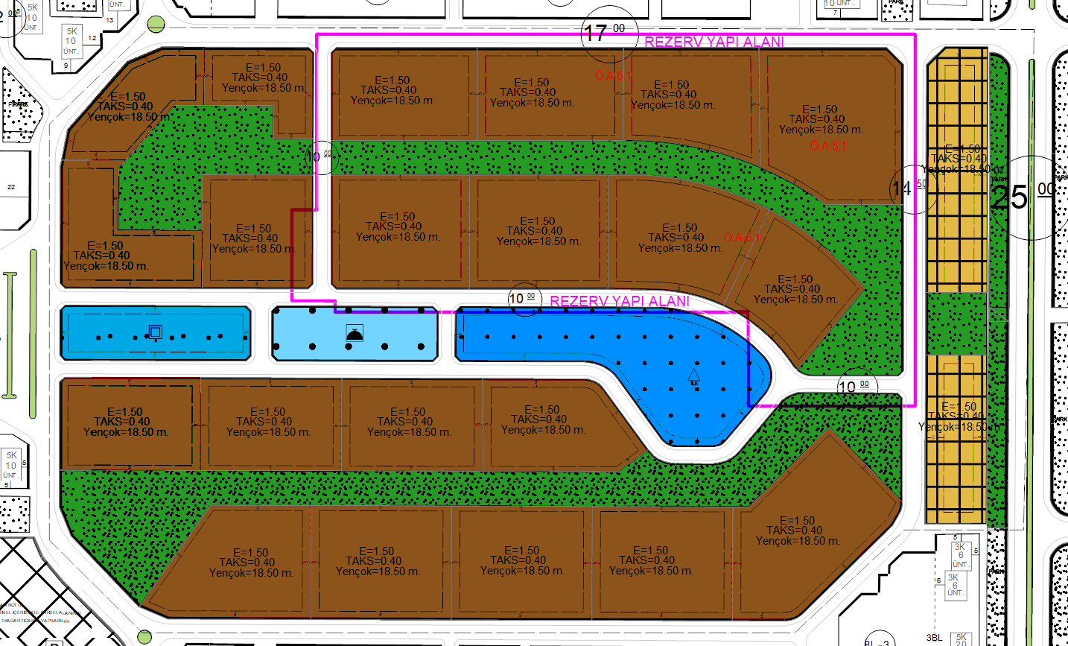

Şekil 8. Rezerv Yapı Alanı ve yakın çevresi plan bütünlüğü

Yapılması düşünülen plan çalışması ile bütüncül bir yeşil alan, yeni sosyal donatılar, depreme dayanıklı yeni yapılar inşa edilecektir.

# 7. ARAZİ FOTOĞRAFLARI

